附件二

**浙江师范大学行知学院第九届智能汽车竞赛**

**竞速比赛规则与赛场纪律**

**一、组队方式：**

采用2WD智能小车车模参赛，以3人及以下团队形式参赛。

**二、器材限制规定**

（1）车模

采用2WD智能小车车模(由电子协会提供),可自行改装，也可以自制车模，改装完毕后，车模尺寸宽度不超过250mm，长度没有限制。（鼓励大家自制车模，主控，驱动，如不用协会提供的材料可在最终成绩上加分）

（2）**控制器仅限STC15系列单片机**，**主控板需队伍自制**，驱动板没有限制（推荐使用L298N TB6612）,使用电池总电压不得高于8.4V。

（3）赛道检测方案

允许使用各类电磁、红外光电、摄像头、激光、超声传感器器件进行赛道和环境检测。

**三、有关赛场的规定**

**1．赛道基本参数**

（1）赛道中含有电磁引导线（赛道中心有一条循迹黑线）。 比赛场地选择室内，电磁引导线基本形状是由折线组成。

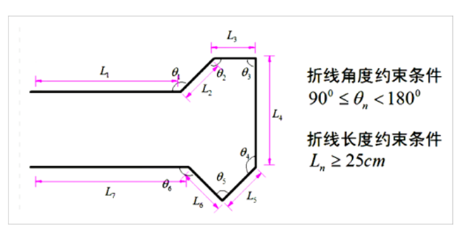为了便于固定电磁线，封闭电磁赛道是由折线线段组成。折线夹角不小于 90°，折线长度不小于 25 厘米。

图 1 赛道折线几何参数

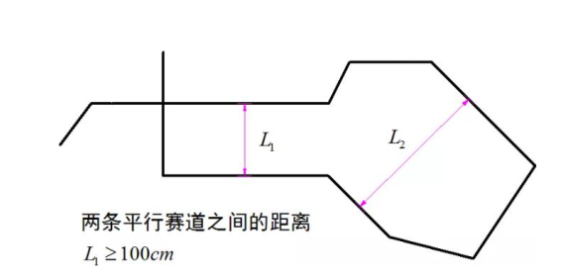（2）赛道中两条相邻平行电磁线之间的距离两条相邻赛道之间的最小距离为 100 厘米。

图 2 电磁引导线之间的最小间距

（3）赛道中铺设的电磁引导线，采用直径0.1-1.0mm漆包线，其中通有20kHz，100mA的交变电流。频率范围20k±1k，电流范围(100±20mA)。

（4）参赛队伍可以使用自行制作的信号源。信号源通过单通道耳机插头直接插入现场信号源的插座中，即可替代缺省的信号源，为场地内的电磁导线提供信号激励了。

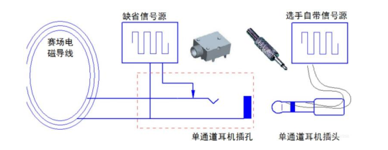选手自带信号源所使用的信号频率、波形和幅度没有任何限制，只要能够满足当前铺设的电缆和插座中允许的最大电压、电流和频率范围即可。

图 3 外接信号源的接口示意图

**2.赛道布局**

比赛赛道实际布局将在比赛当日揭示，在赛场内将安排采用与制作实际赛道相同的材料所做的测试赛道供参赛队进行现场调试。

**四、比赛规则**

**1．比赛设置**

（1）参赛队以抽签形式决定比赛次序。

（2）比赛分为两轮，连续跑完。每支参赛队伍可以在比赛之前有10分钟的现场调整时间。在此期间，参赛队伍只允许对赛车的硬件（不包括微控制器芯片）进行调整。

（3）比赛中，选手首先将赛车放置在起跑区域内赛道上，赛车至少静止两秒钟后自动启动。

（4）每赛车在赛道上跑一圈，以计时起始线为计时点，跑完一圈后赛车需要自动停止在起始线之后三米之内的赛道内，如果没有停止在规定的区域内，比赛计时成绩增加1秒。车模停止时允许少部分车轮不接触赛道。

（5）每辆赛车以在两个单轮成绩中较好的一个作为赛车最终成绩。

**2．比赛过程规则**

按照比赛顺序，裁判员指挥参赛队伍顺序进入场地比赛。同一时刻，一个场地上只有一支队伍进行比赛。

在裁判员点名后，每队指定一名队员持赛车进入比赛场地。参赛选手有60秒的现场准备时间。准备好后，裁判员宣布比赛开始，选手将赛车放置在起跑区内，即赛车的任何一部分都不能超过计时起始线。赛车应在起跑区静止两秒钟以上，然后自动出发。赛车应该在30秒之内离开出发区，沿着赛道跑完一圈。

**3．比赛犯规与失败规则**

比赛过程中，由比赛现场主裁判根据统一的规则对于赛车是否冲出跑道进行裁定。赛车前两次冲出跑道时，由裁判员取出赛车交给比赛队员，立即在起跑区重新开始比赛。选手也可以在赛车冲出跑道后放弃比赛。

比赛过程中出现下面的情况，算作模型车冲出跑道一次:

* 裁判点名后，30秒之内，参赛队没有能够进入比赛场地并做好比赛准备；
* 比赛开始后，赛车在30秒之内没有离开出发区；
* 赛车在离开出发区之后60秒之内没有跑完一圈；

比赛过程中如果出现有如下一种情况，判为比赛失败：

* 赛车冲出跑道的次数超过两次(>=3)；
* 比赛开始后未经裁判允许，选手接触赛车；

如果比赛失败，则不计成绩。

比赛禁止事项：

* 不允许在赛车之外安装辅助照明设备及其它辅助传感器等；
* 选手进入比赛场地后，除了可以更换电池之外，不允许进行任何硬件电路和软件的更换。但是可以手工改动电路板上的拨码开关或电位器等，允许通过按键调整参数；
* 不允许其它干扰赛车运动的行为；
* 不允许赛车的任何传感器或者部件损毁跑道；
* 不允许车模设计方案抄袭，各个参赛队伍所设计的硬软件需要相互之间有明显的不同。

**五、评分标准**

**根据比赛用时长短来计分，自制车模和模块均可加分，硬件自制程度越高加分项越多**

1. **车模领取**

**领取车模的同学请于13号下午或20号下午前往10-309领取车模，每组一个**

浙江师范大学行知学院电子协会

二〇二四年三月